Ingineria Sistemelor

Proiect:
Aplicație e-Health pentru monitorizarea valorilor vitale ale pacienților

Studenți: Timoc Maria și Vornicu Delia
Grupa: 30234
An universitar: 2025-2026

1. Introducere

Proiectul reprezintă un sistem de monitorizare medicală pentru valorile vitale ale pacienților.
Aplicația preia de la utilizator măsurători precum puls și temperatură, le stochează în baza de date prin intermediul API-ului FastAPI și verifică automat depășirea limitelor normale. La detectarea unei anomalii, sistemul generează o alertă, care va fi salvată în baza de date.
În același timp, utilizatorul poate vizualiza istoricul măsurătorilor, ultimele valori înregistrate, alertele și statistici despre fiecare pacient. La alegerea utilizatorului, alertele înregistrate pot fi salvate într-un fișier text.

2. Limbaje și tehnologii

Proiectul utilizează tehnologii moderne, împărțite pe partea de frontend, backend și bază de date:
- Frontend: React
- Folosit pentru interacțiunea dintre utilizator și program;
- Face apeluri către backend și afișăm pe ecran ce primim de la server.
- Backend: Python și FastAPI
- Realizează logica de bază și implementează funcționalitățile aplicației.
- Baza de date: MySQL
- Conține tabele pentru pacienți, măsurători și alerte;
- Astfel, putem păstra istoricul și putem reveni oricând la datele stocate.

3. Cerințe funcționale

Sistemul permite utilizatorilor să realizeze următoarele acțiuni:
- Vizualizarea listei pacienților;
- Selectarea pacienților: utilizatorul poate selecta un pacient din listă pentru a vedea sau trimite informații legate de el;
- Trimiterea măsurătorilor pentru pacientul selectat: se introduc valori pentru puls și temperatură, iar sistemul le salvează în baza de date și verifică automat dacă sunt depășite pragurile normale , pentru a genera alerte;
- Vizualizare valori vitale pentru pacientul selectat: utilizatorul alege dacă vede doar ultima înregistrare sau toate, pentru pacientul respectiv;
- Vizualizare statistici: acestea cuprind valoarea maximă, valoarea minimă și media valorilor înregistrate;
- Vizualizare alerte: sunt afișate toate alertele din sistem.

5. Diagrame

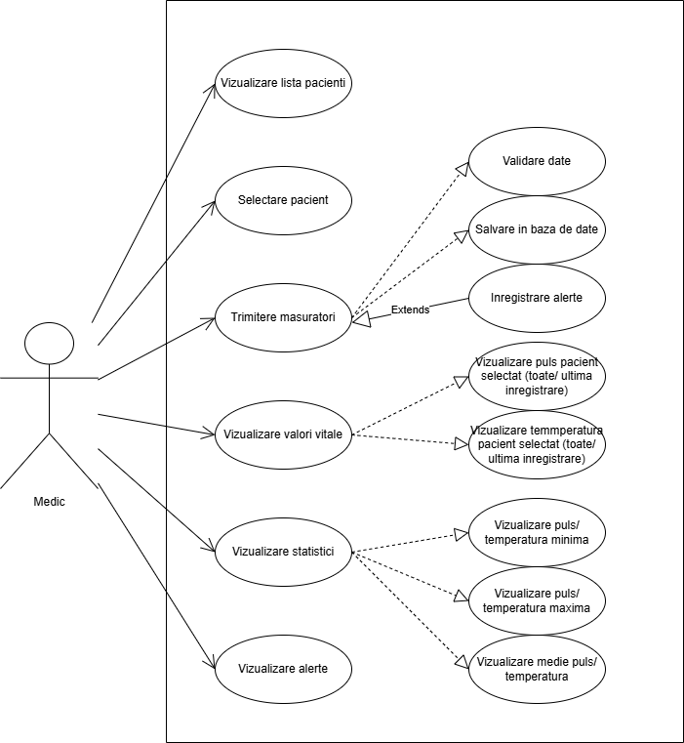
a) use-case

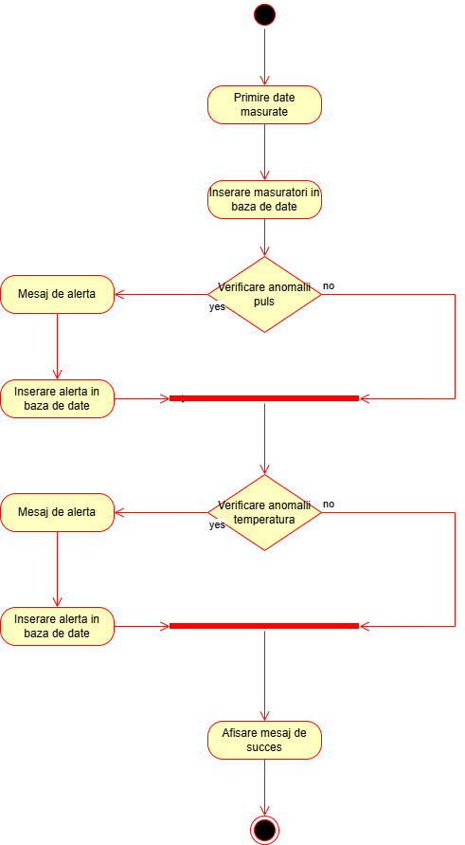
b) activity pentru adăugarea măsurătorilor – Vornicu Delia
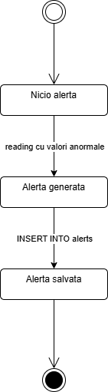
c) state pentru adăugarea măsurătorilor (generare alerte) – Vornicu Delia

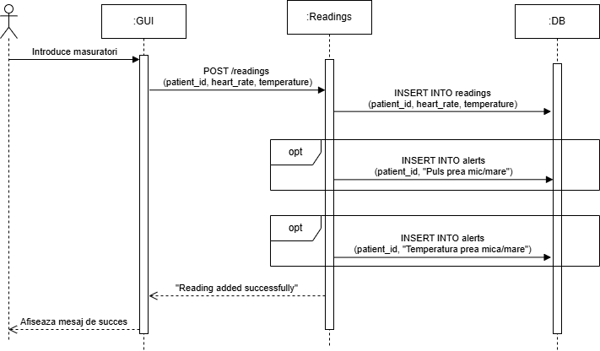
d) sequence pentru adăugarea măsurătorilor – Vornicu Delia

